Методология создания мультиагентной системы поддержки принятия решений
Федоров Е.Е., fee75@mail.ru
Донецкая академия автомобильного транспорта

В настоящее время традиционные экспертные системы поддержки принятия решений заменяются более совершенными мультиагентными системами поддержки принятия решений (МСППР), которые обеспечивают непосредственное взаимодействие с объектом управления и гибкое поведение [1, 2].
Предлагаемая методология посвящена принципам разработки МСППР, осуществляющей распознавание состояния объектов управления в различных режимах работы на основе нечетких нейронных сетей, обученных посредством генетического алгоритма.
Функциональная схема подсистемы распознавания акустических образов МСППР представлена на рис.1. Функциональное назначение этой подсистемы заключается в двух режимах – обучения и управления.
Для создания подсистемы распознавания акустических образов МСППР решаются следующие задачи: создание конечного множества векторов признаков акустического сигнала; создание конечного множества моделей распознавания акустического сигнала; оценка адекватности моделей; обучение параметров моделей; формирование решающих правил.
Проведено численное исследование разработанного программного обеспечения.
Служебная подсистема, которая разработана на основе предложенной методологии, может использоваться для интеллектуальной диагностики состояния агрегатов в различных режимах и различных отраслях (угольной и металлургической промышленности, авиастроения и судостроения, нефтепроводов и газопроводов, атомных, тепловых и гидроэлектростанций и др).
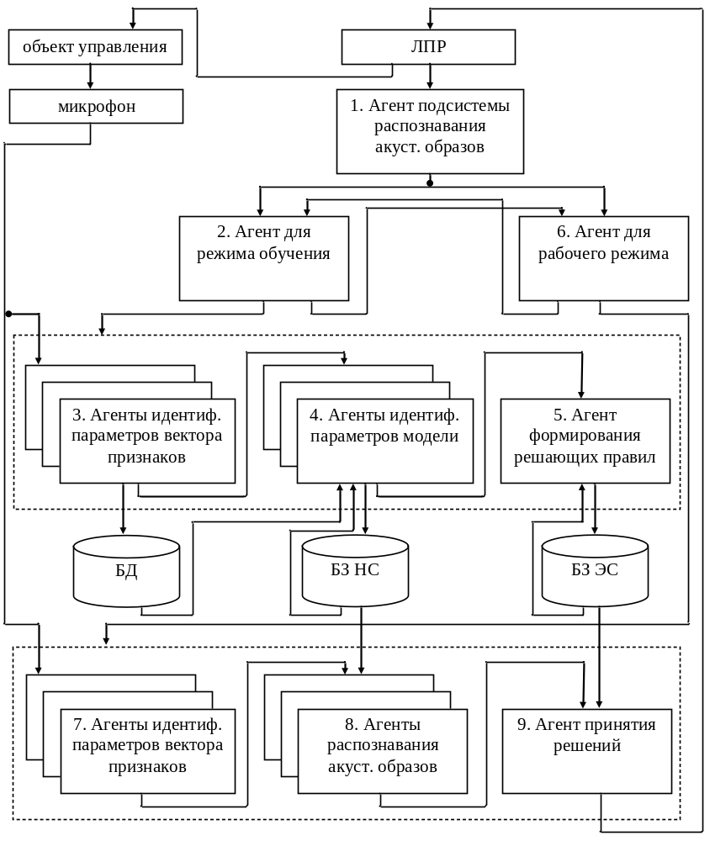Рис.1. Функциональная схема подсистемы распознавания акустических образов мультиагентной системы поддержки принятия решений

Литература
1. Wooldridge M.J. An Introduction to Multiagent Systems / M.J. Wooldridge. – Chichester: John Wiley & Sons Ltd, 2002. – 348 p.
2. Рассел С. Искусственный интеллект: современный подход / С. Рассел, П. Норвиг. – М.: Издательский дом «Вильямс», 2006. – 1408 с.

